【의견내용】
1. 본건 상표등록출원 제40-2024-0093194호에 대한 의견제출통지서에 대하여 본 출원인은 아래와 같이 의견을 개진합니다.

2. 본건 거절이유는 아래 본건 출원상표가 아래 인용상표들과 유사하다는 것입니다.
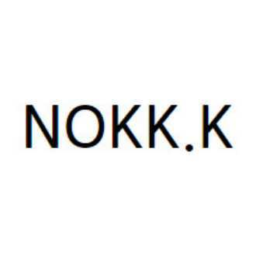
<본건상표>
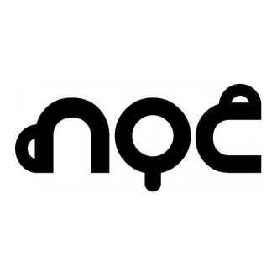
<인용상표1>
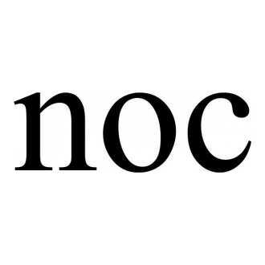
<인용상표2>

<인용상표3>

<인용상표4>

3. 이러한 거절이유는 본건 상표의 호칭과 이들 인용상표들의 호칭이 유사하다고 판단하여 나온 것으로 사료됩니다.

4. 외국어 상표의 호칭을 정하는 기준

(1) 판례에 따르면, 상표의 유사 판단에 있어서 외국어로 이루어진 상표의 호칭은 우리나라의 거래자나 수요자의 대부분이 그 외국어를 보고 특별한 어려움 없이 자연스럽게 하는 발음에 의하여 정하여짐이 원칙이고, 우리나라의 거래자나 수요자가 그 외국어 상표를 특정한 한국어로 표기하고 있는 등의 구체적인 사용실태가 인정되는 경우에는 그와 같은 구체적인 사용실태를 고려하여 외국어 상표의 호칭을 정하여야 한다(대법원 2005. 11. 10. 선고 2004후2093 판결 참조)고 하고 있습니다.

이러한 기준에 따라, 대법원은 ZEUS와 ZEISS의 유사여부가 문제가 되는 사건에서, 아래와 같이 설시하면서, 구체적인 사용실태를 고려할 때, ZEISS는 "제이스"로 호칭될 수 없고, 따라서 ZEISS를 "제이스"로 호칭하여 ZEUS와 유사하다고 판단한 원심결을 파기하였습니다.

- 아래 -

독일의 광학기술자였던 Carl Zeiss(1816~1888)의 이름에서 유래하여 영한사전에도 등재된 단어로서, 영한사전의 발음기호에 따르면 '차이스' 내지 '자이스'로 발음이 되고, 그 단어의 뜻은 위 광학기술자, 그가 설립한 독일의 광학 정밀기기 제조회사 또는 그 상표라는 것이며, 'ZEISS'라는 상표가 부착된 광학 정밀기기제품을 국내에서 판매하는 회사의 이름은 '칼자이스 주식회사'로서, 그 홈페이지 및 카탈로그에도 'ZEISS'의 호칭을 '자이스'로 표기하고 있고, 카메라 등의 광학기기를 사용하는 수요자나 거래자가 위 상표를 '짜이스' 또는 '자이스'라고 부르고 있을 뿐 아니라, 선등록상표들과 이 사건 출원상표가 유사하다고 주장하면서 이의신청을 한 회사(선등록상표들의 상표권자이다)도 자신의 한글명칭을 '칼-짜이스-스티프퉁 트레이딩 에지 칼 짜이스'로 표기하고 있는 사실이 인정되는데 비하여, 우리나라의 거래자나 수요자가 'ZEISS'를 '제이스'로 부르고 있다는 증거가 원심에 전혀 제출된 바 없음에도 불구하고, 원심이 위와 같은 사용실태를 고려하지 아니한 채 일부 영어 단어의 발음 사례만을 기초로 하여 'ZEISS'가 '제이스'로 호칭된다고 단정한 것은 상표의 유사 판단에 관한 법리를 오해하고 심리를 제대로 하지 아니함으로써 판결의 결과에 영향을 미친 위법이 있고, 이를 지적하는 상고이유 제3점은 이유가 있다.

(2) 위 판례는 상표의 호칭을 정하는 기준판례로 자리매김을 하였으며, 예를 들어, 특허법원 2020허3720 거절결정(상) 사건은 아래 FOWI 상표의 호칭을 정함에 있어서 위 대법원 판례를 인용하면서, "뽀위", "뽀이", "포위" 또는 "포이" 등 다양한 발음이 가능하지만, 구체적인 사용실태를 고려할 때 "포이"로 호칭된다고 판단하였습니다.

다음은 2020허3720 거절결정(상) 사건의 해당 설시부분입니다.

이 사건 출원상표는 문자 부분과 도형 부분이 불가분적으로 결합되어 있다고 볼 수 없으므로 그 문자 부분에 의하여 호칭될 것인데, 일반적인 영문자 발음 방법에 따라 ‘뽀위‘, ’뽀이‘, ‘포위’ 또는 ‘포이’로 발음될 수 있다. 그런데 을 제1호증의 기재 및 변론 전체의 취지에 의하여 알 수 있는 다음과 같은 사정 즉, 원고는 홈페이지 및 광고에서 이 사건 출원상표 중 문자 부분의 호칭을 ‘포이’로 표기하고 있는 점, 영어를 모국어로 하지 않는 우리나라에서 일반 수요자나 거래자가 이 사건 출원상표의 ‘f’를 p’와 구분하여 영어식 발음으로만 호칭한다고 단정하기는 어려운 점 등을 종합하여 보면, 위와 같은 구체적인 사용실태에 따라 이 사건 출원상표는‘포이’로 호칭된다고 할 것이다.

5. 본건 상표의 호칭

(1) 본건 상표는 NOKK.K로서 이것의 호칭과 관련되어, 먼저 NOKK 부분은 뇌크, 녹크, 노크 노끄 정도로 호칭되는 것을 찾아 볼 수있습니다.
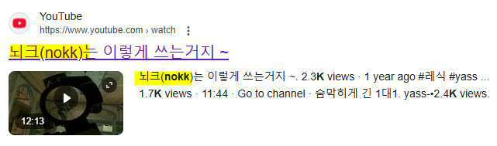
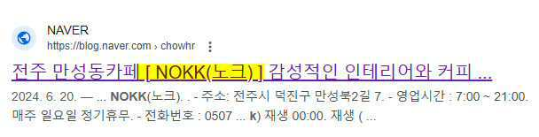
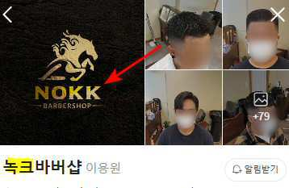
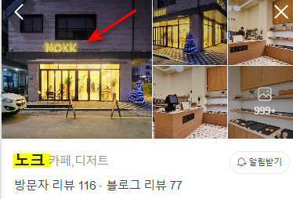
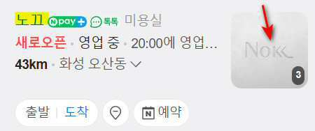

(2) 본건 상표는 NOKK의 부분에 .K가 일체로 결합된 NOKK.K로서 NOKK에 더하여 .K까지 일체로서 발음이 된다고 할 것입니다. 그러면 본건 상표의 호칭은 뇌크닷케이, 녹크닷케이, 노크닷케이, 노끄닷케이 내지는 뇌크점케이, 녹크점케이, 노크점케이, 노끄점케이 또는 뇌크케이, 녹크케이, 노크케이, 노끄케이 정도가 된다 할 것입니다.

(3) 즉 본건 상표는 NOKK의 부분에 .K가 일체로 결합된 형태로서 그 호칭은 NOKK의 발음에 .K의 호칭이 결합되는 것으로서, 아래와 같다고 할 것입니다.

- 뇌크닷케이, 녹크닷케이, 노크닷케이, 노끄닷케이
- 뇌크점케이, 녹크점케이, 노크점케이, 노끄점케이
- 뇌크케이, 녹크케이, 노크케이, 노끄케이

(4) 본건 상표의 호칭에 대하여 인공지능인 ChatGPT에게 문의한 결과는 아래와 같이 분절하여 "엔-오-케이-케이", "녹케이" 정도로 발음될 것으로 답변을 하였습니다.

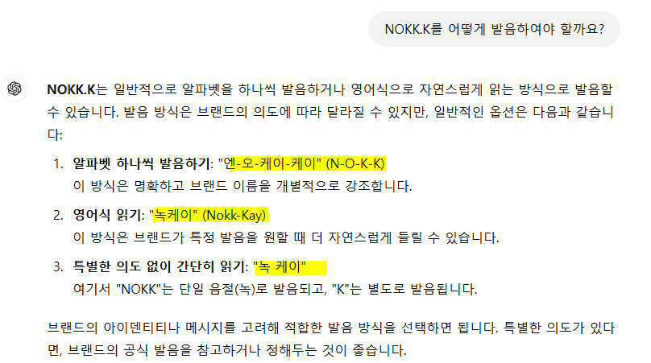
<ChatGPT의 본건 상표의 호칭에 대한 답변>

(4) 그러므로, 본건 상표의 호칭은 아래와 같이 나올 수 있다고 할 것입니다.

- 뇌크닷케이, 녹크닷케이, 노크닷케이, 노끄닷케이
- 뇌크점케이, 녹크점케이, 노크점케이, 노끄점케이
- 뇌크케이, 녹크케이, 노크케이, 노끄케이
- 엔-오-케이-케이

6. 본건 상표는 인용상표들과 유사할 이유가 없습니다.

(1) 인용상표들은 noc의 경우는 "엔-오-씨" 또는 "녹" 정도로 발음이 될 것입니다. Cafe Knock는 "카페노크" 정도로 발음이 될 것이고, Coffe Knock는 "커피노크" 정도로 발음이 될 것입니다. (Cafe Knock은 상표권자는 별도로 카페노크로 하여 상표등록번호 4015828460000을 받았습니다.)

(2) 이들 인용상표들의 호칭과 본건 상표의 가능한 모든 호칭들을 비교하였을 때 이들이 유사할 이유가 전혀 없는 것입니다. 인용상표 3과 4의 Cafe Knock와 Coffe Knock에서 요부를 Knock로 상정한다고 하여도 마찬가지라 할 것입니다.

즉 본건 상표의 호칭은 아래들과 같은데,
- 뇌크닷케이, 녹크닷케이, 노크닷케이, 노끄닷케이
- 뇌크점케이, 녹크점케이, 노크점케이, 노끄점케이
- 뇌크케이, 녹크케이, 노크케이, 노끄케이
- 엔-오-케이-케이

인용상표들의 호칭은
- "엔-오-씨" 또는 "녹"
- 카페노크, 커피노크 또는 노크

로서

이들 사이에 어떠한 출처의 혼동의 여지도 없는 것입니다.

(3) 즉 본건 상표와 인용상표들은 외관이 완전히 다르고, 관념은 본건 상표는 없고 인용상표 1과 2도 없어 인용상표 1과 2에 대해서는 관념상 비교할 바가 못되고, 인용상표 3과 4에 대해서는 본건 상표는 관념이 없는데 인용상표 3과 4는 노크를 하다 또는 카페를 노크하다, 커피를 노크하다로서 관념이 전혀 다름을 알 수 있습니다. 이러한 상황에서 호칭도 다른 것으로서, 본건 상표는 인용상표들과 유사할 일이 없다고 할 것입니다.

7. 본건 거절이유는 아마도 본건 상표의 호칭을 "녹크" 정도로 보았을 가능성이 있습니다.

(1) 그러나, 그렇다고 하여도

인용상표 1과 2의 발음은 "엔-오-씨" 또는 "녹" 정도로서 "녹크" vs "엔-오-씨" 또는 "녹" 으로서 충분히 구별되고, 외관이 완전히 다르고 관념은 비교할 바가 못되는 것으로서 본건 상표와 인용상표는 유사하지 않다고 할 것입니다.

(2) 또한 인용상표 3 및 4와 관련되어 요부를 Knock로 보는 경우, 호칭상 유사한 면이 있을지 모르지만, Knock는 똑똑두드리다는 관념이 있는 것으로서, 인용상표 3과 4는 Knock를 호칭을 함에 따라서 똑똑두드린다는 관념이 형성되는 것이지만 본건 상표는 그렇지 않은 것으로서, 이들 사이에서 호칭에 의한 출처의 혼동의 염려는 없습니다.

(3) 즉 인용상표 3과 4는 우리가 익히 아는 『Knock』로서 호칭과 관념이 직접적으로 긴밀하게 연결되어 있습니다. 즉 인용상표는 우리가 익히 아는 단어로서 호칭이 바로 관념을 떠오르게 하는 것입니다. 즉 『노크』로 호칭을 하면 바로 『노크한다』이라는 관념이 떠오르고 또한 『노크』을 생각(관념)하면 노크라는 호칭이 바로 떠오르는 것입니다. 그러나, 본건 상표는 이러한 것이 아닙니다. 즉 인용상표는 조어상표로서 호칭이 어떠한 관념을 형성하지도 못하고 관념은 없으므로 호칭을 떠오르게 하는 것도 아닌 것입니다.

(4) 이를 정리하면, 본건 상표가 가사 "녹크" 정도로 호칭된다고 하여도, 인용상표 3과 4와 관련되어,

첫째, 외관과 관념이 다르고, 호칭도 "녹크"와 "노크"로서 차이를 가집니다.

둘째, 본건 상표는 호칭과 관념이 어느 하나가 다른 것을 바로 떠오르게 하는 것이 아닙니다. 그러나 인용상표는 호칭과 관념이 직접적으로 긴밀하게 연결되어, 호칭이 바로 관념을 떠오르게 하고 관념이 바로 호칭을 떠오르게 하는 것입니다.

(5) 이와 같은 상황에서 과연 본건 상표와 인용상표 3과 4에 있어서 일반 수요자에게 거래상 출처의 혼동이 발생할지를 살펴보기 위하여, 본건 사례와 유사한 경우에 대한 심판결례들찾아보면 아래와 같습니다.

1) 특허심판원 2022원729 심결:
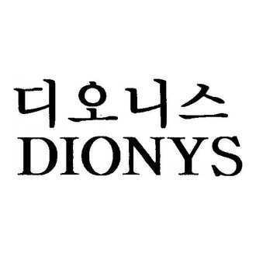
위 "DIONYCAFE" (43류 카페업)와 "디오니스 DIONYS"(43류 꼬치구이전문 음식점업 등)의 유사여부에 대하여 특허심판원은 "DIONYCAFE"가 DIONY만으로 분리될 수 있음을 인정하면서, 설령 그렇다 하여도, 『디오니』와 『디오니스』의 호칭에 대하여 일반 수요자들은 호칭상 명확히 그 차이를 인식할 것으로서 호칭상으로 두 상표는 유사하지 않다고 판단을 하였습니다. 한편, DIONYS는 DIONY의 복수형으로 볼 여지도 있지만, 두 단어 모두 사전상 관념이 없는 조어 표장이므로 서로 연관된 단어들이라 하기 어렵다라고 판단하였습니다.

- 아래 -
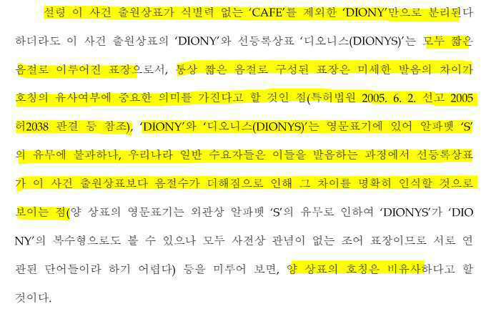
<특허심판원 2022원729 심결문 중>

2) 특허심판원 2015당49 심결:

DIcovery(등록상표)와 Discovery(선사용상표)의 위 2개의 상표의 유사여부에 대하여, 특허심판원은 비록 호칭상 DIcovery의 발음을 빠르게 할 경우, Discovery의 호칭과 일부 유사한 면이 있으나, 관념에 있어 이 사건 등록상표(DIcoivery)가 특별한 관념이 형성되지 않는 조어표장에 해당되어, '발견', '탐험' 등의 관념이 있는 선사용 상표(Discovery)와 서로 비교 할 수 없어, 이 둘은 외관과 관념상의 차이로 인하여 양자의 사이에 출처의 혼동을 일으키게 할 정도는 아닌 것으로서 양 상표는 비유사하다고 판단을 하였습니다.

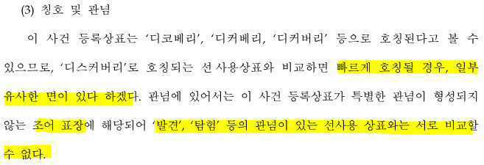
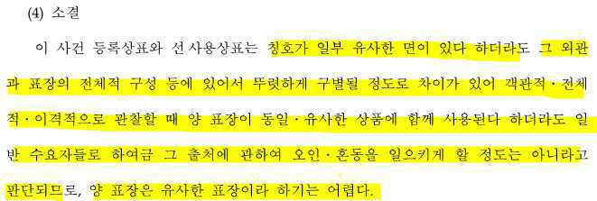
<특허심판원 2015당49 심결문 중 발췌>

3) 특허심판원 2020원1532 심결:


위 2개의 상표에 대하여, 특허심판원은 아래와 같이 판단을 하였습니다.

- 아래 -
살피건대, 양 표장은 3음절 중 앞의 2음절이 동일하여 양자는 다소 유사하게 청감될 수도 있다.

ⅰ) 그러나 양 표장은 전체적으로 3음절로 호칭되는 짧은 수준의 표장으로 짧은 음절로 구성된 표장에 있어서는 미세한 발음상의 차이도 호칭의 유사여부를 정하는데 중요한 의미를 가진다고 할 것이고(특허법원 2005. 6. 2. 선고 2005허2038 판결, 2003. 4. 4. 선고 2002허7841 판결 참조),

ⅱ) 우리나라의 영어보급 수준 상 일반 수요자들에게 이 사건 출원상표 중 영문자 ‘TIARA’는 ‘작은 왕관’으로 그 의미가 쉽게 인식되는 반면, 선등록상표 ‘TIANA’는 조어표장으로 그 의미를 알 수 없어 서로 다른 단어로 인식하는데 어렵지 않은 점 등에 비추어보면 양 표장의 칭호와 관념은 서로 구별될 것으로 보여, 양 상표는 유사하지 않다.

4) 특허심판원 2018원3029 심결:


위 두개의 상표에 대하여 특허심판원은
ⅰ) 양 표장은 전체적으로 3음절로 호칭되는 짧은 수준의 표장으로 짧은 음절로 구성된 표장에 있어서는 미세한 발음상의 차이도 호칭의 유사여부를 정하는데 중요한 의미를 가진다고 할 것이고(특허법원 2005. 6. 2. 선고 2005허2038 판결, 2003. 4. 4. 선고 2002허7841 판결 참조),

ⅱ) 호칭의 면에서, REPLUS는 '다시 플러스' 또는 '다시 더하기'의 의미를 바로 쉽게 인식할 것이고 EPLUS는 사전적 의미가 없는 것으로서 앙 상표의 칭호로 인하여 출처의 혼동이 발생하지 않을 것이다고 판단하였습니다.

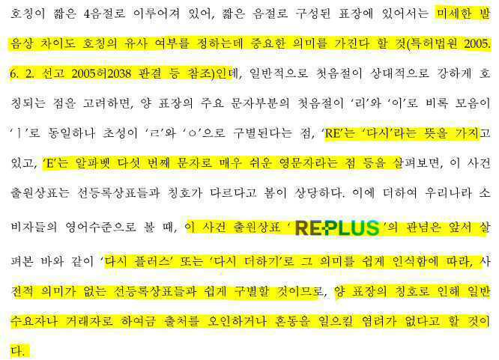
<특허심판원 2018원3029 심결문 중 발췌>

5) 위 심결례들은 특허법원 2005. 6. 2. 선고 2005허2038 판결에 의존하고 있는데, 이 판결은 2, 3 음절이 짧은 음절로 구성된 상표들 사이에서 미세한 발음상의 차이도 호칭의 유사여부를 정하는데 중요한 의미를 가진다고 판시를 한 것입니다. 이후 많은 심결과 판례들이 이 판례의 설시를 따라 일견 호칭상 유사해보이는 상표들에 대하여 유사하지 않다고 판단을 내렸습니다. 이들 중 몇개를 보이면 다음과 같습니다.

① 특허심판원 2019원1511 심결:

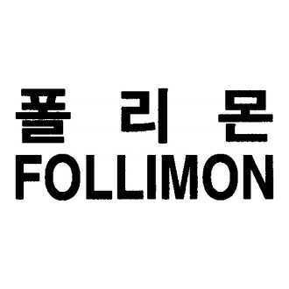

② 특허심판원 2021원2994 심결:

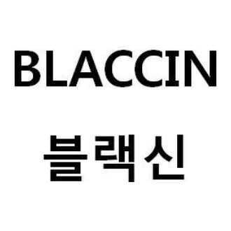

③ 특허심판원 2021당3163 심결:



④ 특허심판원 2018원558 심결:



⑤ 특허심판원 2019당1451 심결:

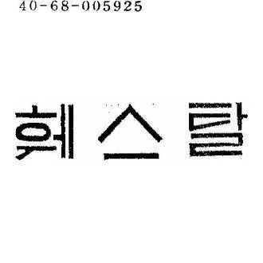

(6) 이들 심결례들을 살펴보면,

첫째, 특허법원 2005. 6. 2. 선고 2005허2038 판결의 법리를 따라 2, 3음절의 짧은 음절의 표장에 대해서는 미세한 호칭의 차이도 일반수요자는 그 차이를 인식하여 출처의 혼동이 없을 수 있다고 판단하고 있습니다.

둘째, 호칭에 따라 즉각적으로 발생하는 관념을 살펴 이들이 서로 다를때, 이들 상표는 호칭상으로도 비유사하다고 판단하고 있습니다.

즉 아래의 심결례들을 살펴보면 모두 위 특허법원 2005. 6. 2. 선고 2005허2038 판결의 법리를 전제로 하면서, 호칭상 떠오르는 즉각적인 관념이 다른 경우, 이들 상표들은 비유사한 것으로 판단하고 있는 것입니다.

ⅰ) 즉 "DIONY"와 "DIONYS"는 각각 호칭이 "디오니"와 "디오니스"로서 모두 조어로서 관념이 없는 것으로서, 관념이 없는 것이기에 이들 호칭의 차이를 명백하게 인식할 수 있어 호칭상으로도 이들 상표는 유사하지 않다고 판단하고 있으며,

ⅱ) "DIcovery"와 "Discovery"에 대해서는, "Discovery"는 '발견', '탐험' 등의 관념이 즉각적으로 떠오르는 것이고, "DIcovery"는 조어로서 관념이 없는 것으로서, 호칭으로 인하여 출처의 혼동이 발생하는 것은 아니다라고 판단하고 있는 것입니다.

ⅲ) "TIARA"와 "TIANA"에 대해서도, "TIARA"는 작은 왕관이라는 관념이 쉽게 인식되는 것인데, "TIANA"는 조어로서 관념이 없는 것으로서, 이들 단어를 다르게 인식하는데 어려움이 없는바, 이들 상표는 유사하지 않다고 판단하고 있으며,

ⅳ) "REPLUS"와 "EPLUS"에 대하여, "REPLUS"는 '다시 플러스' 또는 '다시 더하다'의 의미이고, "EPLUS"는 아무런 의미도 없는 것으로서, 양자는 쉽게 구별되어 양 표장의 칭호로 인해 출처의 혼동이 발생할 일은 없다고 판단하고 있는 것입니다.

한편 이외 폴리뮨 vs. 폴리몬 FOLLIMON, BLACCIN 블랙신 vs. Brexin 브렉신 등의 사례들은 모두 위 특허법원 2005. 6. 2. 선고 2005허2038 판결의 법리를 전제로 하고 그 하부에서 나름의 특별한 사정들을 고찰하여 출처의 혼동이 없다는 결론에 이르러 양 상표가 유사하지 않다는 결론에 이르른 것입니다.

(7) 본건에 대하여 살펴보면, 본건 상표는 인용상표 호칭상 일부 유사한 면이 있지만,

인용상표 1, 2와 관련되어서는 "녹크" vs "녹"으로서 현실적으로 구별 못할 바가 아닌 것입니다. 즉 2, 3 음절이 짧은 음절로 구성된 상표들 사이에서 미세한 발음상의 차이도 호칭의 유사여부를 정하는데 중요한 의미를 가진다는 특허법원 2005. 6. 2. 선고 2005허2038 판결에 따라서 살펴보면, 본건 상표의 호칭 "녹크"는 비록 -크가 약음일 수 있지만 K 발음으로서 강한 인상을 주는 것으로서 전체적으로 2음절이고 두번째 음절이 K발음으로 강한 인상을 남기는 것인데 "녹"은 짧은 단음절로 끝나는 것으로서 현실적으로 양자는 충분히 식별된다고 할 것입니다. 더욱이 외관이 완전히 다르고 관념상으로는 비교할 바가 못되는 것으로서, 본건 상표가 인용상표 1, 2와 출처의 혼동이 발생한다고 상정하기는 매우 곤란하다고 할 것입니다.

(8) 인용상표 3과 4와 비교를 하면, 인용상표 3과 4는 호칭과 관념이 직접적으로 긴밀하게 연결되어 '노크'라는 호칭이 바로 즉각적으로 'Knock'이라는 관념을 떠오르게 하는 것임에 반하여, 본건 상표는 조어상표로서 특별한 관념을 형성하지 않는 것으로서, 그 호칭에 따른 즉각적인 관념이 상호간에 완전히 다른 것으로서, 호칭상으로도 이 두개의 상표에 대하여 일반 수요자들은 출처의 혼동을 느끼지 않는다 할 것입니다.

(9) 즉 본건 상표와 인용상표 3과 4는 외관과 관념이 완전히 다르고, 호칭상으로 일부 유사한 점이 있을 수도 있지만, 호칭으로 인하여 즉각적으로 생성되는 관념을 고찰하면 인용상표는 우리가 익히 아는 '노크(똑똑 두드리다)'이고, 본건 상표는 관념이 없는 조어로서 이 둘은 즉각적으로 구별되는 바 출처의 혼동을 일으키지는 않는다 할 것입니다. 즉 호칭상으로도 유사하지 않다고 할 것입니다.

(10) 결국, 외관, 호칭, 관념의 세 개의 측면을 모두 고려하고 거래실정까지 고려하여 총체적으로 판단하였을 때 본건 상표와 인용상표의 사이에서 일반수요자에게 거래상 출처의 혼동의 염려는 없다고 할 것입니다.

(11) 정리

1) 이와 같이, 본건 상표와 인용상표 1과 2를 비교하면, 본건 상표와 이들 인용상표는 외관이 다르고, 관념은 없는 것으로서 비교할 바가 못되고, 호칭상으로도 『녹크』와 『녹』 으로서 강한 인상의 - 크 발음을 가지는 2음절 대 짧은 단음절로서 식별못할 바는 아니다 할 것으로서, 본건 상표와 인용상표 1과 2의 사이에서 출처의 혼동은 없다고 할 것입니다.

그러므로 본건 상표는 인용상표 1과 2와 유사하지 않다고 할 것이며, 이러한 판단은 폴리뮨 vs. 폴리몬 FOLLIMON, BLACCIN 블랙신 vs. Brexin 브렉신, 해선정 vs 하선정을 비유사로 판단한 심결례의 법리에 의하여 지지받는다 할 것입니다.

2) 본건 상표와 인용상표 3과 4를 비교하면, 본건 상표와 인용상표 3과 4는 외관과 관념이 다르고, 호칭상 인용상표와 비슷한 면이 있지만, 호칭에 의하여 즉각적으로 생성되는 관념이 인용상표는 우리가 익히 아는 노크(Knock)이지만 본건 상표는 아무런 의미가 없는 것으로서, 호칭에 의한 즉각적인 관념이 달라, 호칭상의 일부 유사한 점이 이 둘의 사이에서 일반수요자가 출처의 혼동을 일으킬 정도는 아니라 할 것입니다.

그러므로 본건 상표와 인용상표 3과 4는 상호간에 유사하지 않다고 할 것이며 이러한 판단은 "TIARA vs. TIANA", "REPLUS vs. EPLUS", "DIcovery vs. Discovery", "DIONY vs. DIONYS"를 비유사로 판단한 심결례의 법리에 의하여 지지받는다 할 것입니다.

8. 여론(餘論)
만일 본건 상표가 인용상표 1과 2 또는 인용상표 3과 4와 유사하다면, 같은 이유로 인용상표 1과 2와 인용상표 3과 4는 병존하여 상표등록을 받을 수 없었다 할 것입니다. 즉 인용상표 1과 2와 인용상표 3과 4는 각각 호칭이 녹과 노크 정도로서 본건의 경우와 비슷한 정도의 호칭상 유사도를 가지는 것으로서, 만일 본건이 거절된다면 그것은 인용상표 1과 2와 인용상표 3과 4는가 양립하여 병존등록된 것을 설명하지 못한다고 할 것입니다. 즉 본건 상표와 인용상표 1과 2 및 인용상표 3과 4가 비유사로 판단하는 것은 앞선 심사례와 일치하는 판단이라고 할 것입니다.

9. 결론
(1) 기본적으로 본건 상표는 NOKK가 아닌 NOKK.K입니다. 따라서 NOKK의 발음에 .K의 발음이 결합된 것이 전체발음이 되는 것으로서, 인용상표들과 호칭상으로 유사할 일이 없는 것입니다.
(2) 그러나 가사 본건 상표는 NOKK.K가 "녹크" 정도로 호칭된다고 하여도, 인용상표들과 출처의 혼동을 일으키지는 않는다고 할 것입니다. 이것은 인용상표 1 및 2와 관련되어서는 폴리뮨 vs. 폴리몬 FOLLIMON, BLACCIN 블랙신 vs. Brexin 브렉신, 해선정 vs 하선정을 비유사로 판단한 심결례의 법리에 의하여 지지받는다 할 것입이고, 인용상표 3 및 4와 관련되어서는 "TIARA vs. TIANA", "REPLUS vs. EPLUS", "DIcovery vs. Discovery", "DIONY vs. DIONYS"를 비유사로 판단한 심결례의 법리에 의하여 충분히 지지받는다 할 것입니다.
(3) 이와 같이 본건 상표는 인용상표들과 출처의 혼동을 일으키지 않으며, 본건 상표는 인용상표들과 유사하지 않다고 할 것입니다. 그러하오니 재심사하시어 출원공고결정을 내려주시기 바랍니다.

